DAFTAR PUSTAKA

Almira, Elsa, 2015, “ Pengaruh Konsentrasi Ekstrak Ubi Jalar Ungu Sebagai Inhibator Alamiah Terhadap Laju Korosi Pada Bahan Besi “. Tesis lainnya, Politeknik Negeri Sriwijaya.

Haryono, G., Sugiantoro, B. Farid, H, &Tanoto, Y, 2010, “ Ekstrak bahan alam sebagai inhibitor korosi “. Jurusan Teknik Kimia FTI UPN Veteran Yogyakarta.

Lisjar, Hervinda, 2015, “ Penghambatan Laju Korosi Dengan Memanfaatkan Ekstrak Ubi Jalar Ungu (Ipomoea Batatas Var. Ayumurasaki) Sebagai Inhibator Korosi ”. Tesis lainnya, Politeknik Negeri Sriwijaya.

Marzi, Dayana, 2014, “ Studi Pengaruh Penambahan Konsentrasi Ekstrak Ubi Jalar Ungu (Ipomeae batatas Poiret) Sebagai Green Inhibator Terhadap Laju Korosi Pada Baja API 5L Grade B Jadwal 40 Di LingkunganNaCL 3,5% ”. Skripsi diploma, Universitas Andalas.

Rahmadi, RUN, Sholahuddin, I, & Djumhariyanto, D, 2017, “ Pengaruh Konsentrasi Inhibator Ubi Ungu Terhadap Laju Korosi Baja Karbon A53 Dengan Media Air Laut “. Jurnal ROTOR , 10 (2), 19-22..

Rozi, A. S, 2017, “ Laju Korosi Dan Struktur Permukaan Baja ST42 Pada Variasi Larutan Asam Klorida (HCL) Dengan Inhibator Organik "Ekstrak Ubi Ungu ". Skripsi (S1) Universitas Muhammadiyah Malang.

Sari, D. R, 2015, “ Pengaruh Waktu Perendaman Terhadap Laju Korosi Tembaga Dengan Menggunakan Ekstrak Ubi Jalar Ungu Sebagai Inhibator” (Doctoral dissertation, Politeknik Negeri Sriwijaya).

Titan Nurahman, dkk, 2021, “ Pengaruh Konsentrasi Inhibator Korosi Ekstrak Kulit Pisang Kepok (Musa Paradisiaca L) Terhadap Laju Korosi Baja Karbon Api 5L Pada SuhuPerendaman 40 C dan 80 C “. Jurnal Teori Dan Aplikasi Fisika, 9, 133-142

Ulikaryani, dkk, 2022,“ Pengaruh PenambahanEkstrak Kulit Buah Nipah sebagai Green Corrosion Inhibitor terhadap Laju Korosi pada Baja Karbon ST37 “. Jurnal Rekayasa Mesin, 17(3), 495-502.

LAMPIRAN

- Lampiran 1 persiapan sampel dan pengujian

- Pemotongan spesimen menggunakan gerinda potong
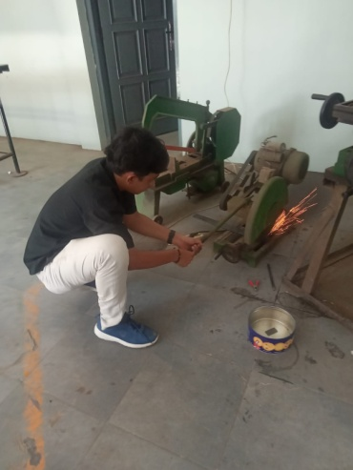
- Hasil pengelasan spesimen yang sudah dipotong
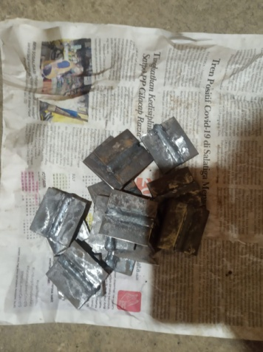

- Pengukuran spesimen sebelum direndam
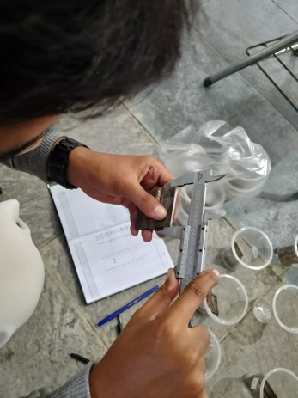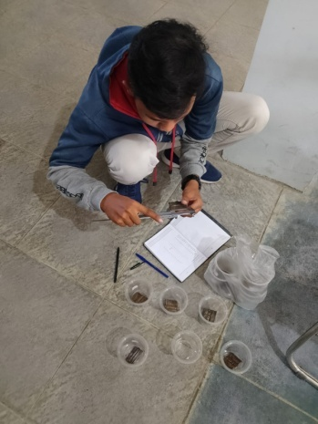
- Penimbangan awal specimen sebelum direndam dilarutan NaCl dan Inhibator
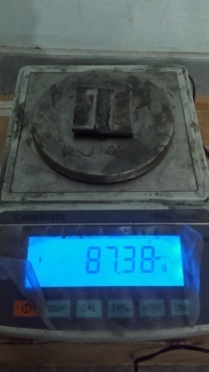
- Perendaman awal spesimen
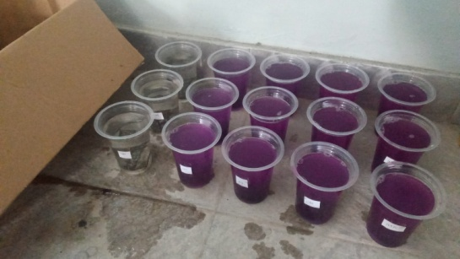

- Hasil perendaman spesimen
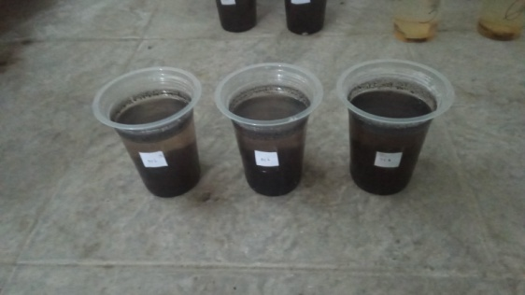
- Pengukuran spesimen setelah direndam
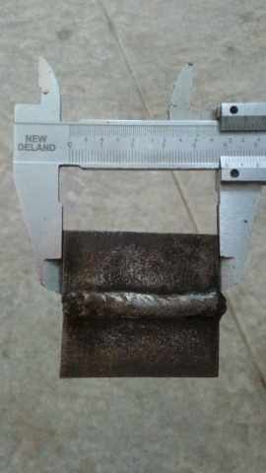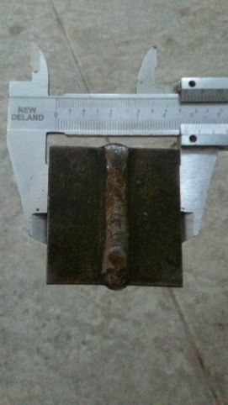
- Penimbangan spesimen kembali setelah direndam
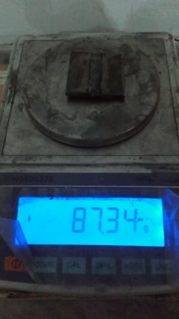

- Lampiran 2 Surat Keterangan Uji Lab
